МБОУ «СКОШИ № 3 8-вида»

Конспект интегрированного занятия
для обучающихся 2 «а» класса

«КАРУСЕЛЬ ОЩУЩЕНИЙ»

Учитель-дефектолог Зайцева М.Г.
Учитель-логопед Науменко Е.В.

г. Елизово
Май, 2014 г.

«КАРУСЕЛЬ ОЩУЩЕНИЙ»

Цель:
Восприятие особых свойств продуктов, обозначение их вкуса и действий с ними словом.

Дефектолог
Задачи:
Коррекционно-развивающие:
Развивать восприятие особых свойств предметов. Вкусовые ощущения (кислый, сладкий, горький, соленый). Дидактическая игра «Узнай по вкусу».
Развивать мелкую моторику рук
Развивать зрительное и слуховое восприятие, чувство ритма, координацию движений.
Развивать внимание, память, мыслительные процессы и операции.
Воспитательные:
Воспитывать способность подчинять свои действия инструкции.
Воспитывать коллективизм, уважение друг к другу.
Воспитывать взаимопонимание, дружелюбие.

Логопед
Лексическая тема: Продукты.
Грамматическая тема: Согласование глаголов с существительными.
Задачи:
Образовательные:
Развивать умения по согласованию глаголов с существительными.
Расширять словарь существительных, прилагательных, глаголов.
Учить подбирать признаки к предметам.
Развивать умения по согласованию имён прилагательных с существительными в роде.
Развивать навыки словоизменения прилагательных, глаголов.
Коррекционные:
Развивать языковой, фонематический анализ и синтез.
Развивать навыки аналитико-синтетической деятельности.
Развивать орфографическую зоркость.
Активизировать словарь по лексической теме «Продукты».
Развивать умения составлять словосочетания.
Устранить аграмматизмы в устной речи.
Развивать внимание, зрительную и слуховую память, мыслительные процессы.
Развивать зрительное и слуховое восприятие.
Развивать общую и мелкую моторику рук.
Развивать воображение и чувства.
Воспитательные:
Развитие навыка самоконтроля.
Воспитание умения слушать и слышать друг друга.
Воспитание вежливого отношения к товарищу.

Оборудование: зеркала, продукты (лимон, шоколад, лук, соль, сахар рафинад), предметные картинки, звездочки-смайлики с эмоциями, повязки на глаза, зашифрованные слова (буквы разной модальности), перфокарта «Составь предложения», демонстрационный материал в виде слов - действий;
волчок «Карусель» с прилагательными (+ прищепки с предметными картинками), дидактическая игра «Чудесный мешочек» (сладкие призы к игре «Артист»)
ИКТ: 1.Физминутка «Колобок», 2. Презентация;

Ход урока
Дефектолог:
I. Организационный момент
Приветствие друг друга, учителя, обращение внимания на гостей, организация начала занятия
Художественное слово: Доброе утро, и всем улыбнись!
Справа и слева друзьям поклонись!
Будем дружить, помогать всем всегда.
Вы согласны? Ответьте мне: Да!
I I. Введение в тему
Работа по теме
1. Дидактическая игра «Угадай на вкус».
Инструкция:
- Закройте глаза (повязки), я вам по очереди предложу попробовать продукт. Вы должны мне ответить, какой по вкус продукт, не называя сам продукт.
- Наташа, какой вкус у продукта, который ты попробовала? (кислый), а какое выражение лица у тебя было? Посмотри на звёздочки, есть тут такая эмоция? (выбирает звёздочку).
Давайте все покажем такую эмоцию (смотрят в зеркало).
2. Подготовка к работе над речью:
Моделирование букв разной модальности.
-На столах лежат листочки. Выберите буквы одного шрифта прочтите зашифрованное слово и запишите его.
Приложение 1.(к и И с ж Л в о М э ы Н ч т О м, я э О м о К р ц О и ц Ш н а Д д А и ц Л, м о К р ц У и ц Л н а, я э Ь э ы О р ц С к и Л с ж , я э А м о Х р ц А и ц С н а Р д )
(В это время дефектолог выкладывает предметные картинки с изображением продуктов под смайлики, допуская ошибки).
- Максим, какое у тебя слово получилось? (Лимон).
- Лимон какой? (Кислый).
И так проверяем каждого ребёнка.
- Это названия тех продуктов, которые вы пробовали?
3. Дидактическая игра «Исправь ошибку»
-У меня на доске тоже есть такие продукты. Правильно ли я распределила картинки по вкусу под звёздочками? Нет ли у меня ошибки? (Дети подходят и исправляют).
-Спасибо, что помогли мне.
4. Физминутка « Колобок»

Логопед:
- Я хочу вам предложить прокатиться на карусели.
5. Пальчиковая гимнастика с волчками « Карусели»
Художественное слово: Еле, еле, еле, еле
Завертелись карусели,
А потом, потом, потом
Все кругом, кругом, кругом.
Вы, ребята, не спешите, карусель остановите
И слова на ней прочтите.
- О чём говорят нам эти слова? О вкусе. Найдите каждому продукту своё место по вкусу.

III. Работа над речью
1. Дидактическая игра « Карусель вкуса»
(Дети распределяют картинки на прищепках по соответствующим вкусовым качествам)
Соотнесение названия предмета по типу: какой? какая? какое?
2. Взаимоконтроль: работа в парах
- А теперь проверьте друг друга, правильно ли вы распределили продукты? (учитель называет пары, дети обмениваются работами)
3. Дыхательная гимнастика «Качели»
Вдох– через нос. Выдох – через рот.
Совместные действия учителя и детей с проговариванием:
Качели вверх (вдох),
Качели вниз (выдох), 3 раза
Крепче ты, дружок, держись
4. Работа с перфокартами «Составь предложения»
-Ребята, что модно делать из этих продуктов? (Презентация)
(Ответы детей, затем логопед вывешивает карточки с глаголами в начальной форме).
Приложение 2.
-У вас на столах лежит задание. Составьте предложения по схеме (изменяя слово).
Приложение 3.
(Логопед проверяет задание, осуществляет индивидуальный подход, контроль за выполнением задания, помощь, подводит итог выполненной работе).

Дефектолог:
IV. Закрепление
1. Игра: эмоция вкуса «Артист».
Инструкция:
- Я вам, по очереди, на ушко прошепчу вкус. Вы мимикой показываете этот вкус, а все остальные угадывают. Если зрители угадали, то вы получаете приз из «Чудесного мешочка»
2. Игра « Чудесный мешочек».
Ребёнок ощупывает предмет, угадывает и показывает мимикой его вкус, только потом достаёт.
V. Итог, анализ, рефлексия:
-Ребята, вам понравилось занятие? Что понравилось больше всего? Что вызвало трудности?
(Ответы детей).
И нам понравилось, как вы работали, отгадывали вкус продуктов, составляли правильно предложения, и весело прокатились на карусели.

Приложение 1.
к и И с ж Л в о М э ы Н ч т О м

я э О м о К р ц О и ц Ш н а Д д А и ц Л

м о К р ц У и ц Л н а

я э Ь э ы О р ц С к и Л с ж

я э А м о Х р ц А и ц С н а Р д

Приложение 2.

.

Приложение 3.

1.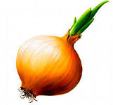 _____________________ ______ 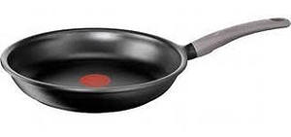

2.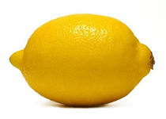 _____________________ ______ 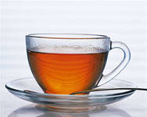

3. ____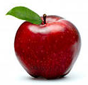 _____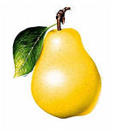 _________________ ____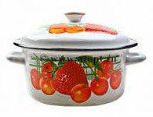

4. ______ ____________________ 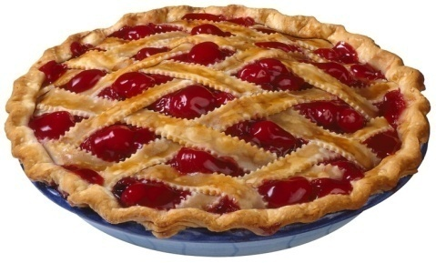

5. _______   